结合大语言模型的静态分析

漏洞检测方法研究
薛世超¹⁾
¹⁾浙江大学软件学院 浙江 宁波
摘 要 静态分析是软件安全漏洞检测的重要手段，但现有工具（如 CodeQL、Infer、Snyk）在面对复杂项目时，仍存在人工规则维护成本高、上下文理解能力不足、误报率高等问题。近年来，大语言模型（LLM）在代码理解与生成任务中表现出色，为智能化漏洞检测提供了新的可能。本文基于 ICLR 2025 论文《IRIS: LLM-Assisted Static Analysis for Detecting Security Vulnerabilities》进行汇报分析。该研究提出了 IRIS 框架，将 LLM 与静态分析系统 CodeQL 相结合，实现自动化漏洞检测。IRIS 通过 LLM 自动推断第三方库的源（source）与汇（sink）规范，并利用上下文感知机制过滤误报。在真实数据集 CWE-Bench-Java 上，IRIS 相比 CodeQL 检测率提升 103.7%，平均误报率下降 5.2%，验证了神经符号结合方法在漏洞检测中的有效性与可扩展性。
关键词 静态分析；大语言模型；漏洞检测
中图法分类号 **** DOI号 *投稿时不提供DOI号*

LLM-ASSISTED STATIC ANALYSIS

FOR DETECTING SECURITY VULNERABILITIES

Shichao Xue¹⁾
¹⁾The State Key Laboratory of Blockchain and Data Security, Zhejiang University, Ningbo
Abstract Static analysis is an essential approach for software vulnerability detection, but existing tools such as CodeQL, Infer, and Snyk suffer from high manual rule maintenance costs, limited contextual reasoning, and high false positive rates. With the rapid progress of large language models (LLMs), researchers have begun integrating their semantic understanding capabilities into traditional analysis frameworks. This paper reviews the ICLR 2025 study 'IRIS: LLM-Assisted Static Analysis for Detecting Security Vulnerabilities', which proposes IRIS, a neuro-symbolic framework that combines LLMs with static analysis to detect vulnerabilities automatically. IRIS leverages LLMs to infer taint source and sink specifications and applies contextual reasoning to reduce false positives. Experiments on the real-world CWE-Bench-Java dataset show that IRIS improves detection rate by 103.7% and reduces false positives by 5.2% compared to CodeQL, demonstrating its potential for accurate and scalable security analysis..
Key words static analysis; large language model; vulnerability detection;

引言
软件漏洞对软件应用程序及其用户的安全构成了重大威胁。仅在2023年，就报告了超过29,000个CVE——比2022年多了近4,000个（CVE Trends）。尽管在揭示这些漏洞的技术方面取得了进步，但检测漏洞仍然极具挑战性。其中一种很有前景的技术称为静态污点分析，这种技术广泛应用于流行的工具中，例如GitHub CodeQL、Facebook Infer、Checker Framework和Snyk Code。然而，这些工具面临几个挑战，这大大限制了它们在实际中的有效性和可及性。
挑战一：由于缺失第三方库API的污点规范而导致的假阴性。首先，静态污点分析主要依赖于第三方库API作为源、汇或净化器的规范。在实践中，开发者和分析工程师必须基于他们的领域知识和API文档手动编写这些规范。这是一个费时且容易出错的过程，通常会导致规范缺失，从而使漏洞分析不完整。此外，即使许多库存在此类规范，它们也需要定期更新，以捕捉这些库的新版本中的变化，并覆盖新开发的库。
挑战二：由于缺乏精确的上下文敏感和直观推理导致的假阳性。其次，众所周知，静态分析往往精度较低，即它可能会产生许多假警报。这种不精确性源于多个来源。例如，源或汇规范可能是不准确的，或者分析可能在代码分支或可能的输入上过度近似。此外，即使规范正确，检测到的源或汇的使用上下文也可能不可利用。因此，开发者可能需要对几个潜在的假安全警报进行分类，这会浪费大量时间和精力。
先前数据驱动方法在改进静态污点分析方面的局限性。许多技术已被提出来应对静态污点分析的挑战。例如，Livshits et al. (2009) 提出了一种概率方法MERLIN，用于自动挖掘污点规范。然而，此类方法依赖于分析第三方库的代码来提取规范，既昂贵又难以扩展。研究人员还开发了统计和基于学习的技术来缓解假阳性警报。但是，这些方法在实践中仍然有效性有限。
近年来，大型语言模型（LLM）在代码生成和摘要方面取得了令人印象深刻的进展。LLM被广泛应用于与代码相关的任务，例如程序修复、代码翻译、测试生成和静态分析。最近的研究（Steenhoek et al., 2024; Khare et al., 2023）评估了LLM在方法级检测漏洞的有效性，结果显示LLM无法对代码进行复杂推理，主要归因于方法在项目中的使用上下文过于复杂。另一方面，最近的基准测试如SWE-Bench（Jimenez et al., 2023）显示LLM在项目级推理方面也很差。因此，一个引人入胜的问题是，LLM是否可以与静态分析结合来改善它们的推理能力。在这项工作中，我们在漏洞检测的背景下回答了这个问题，并做出了以下贡献：
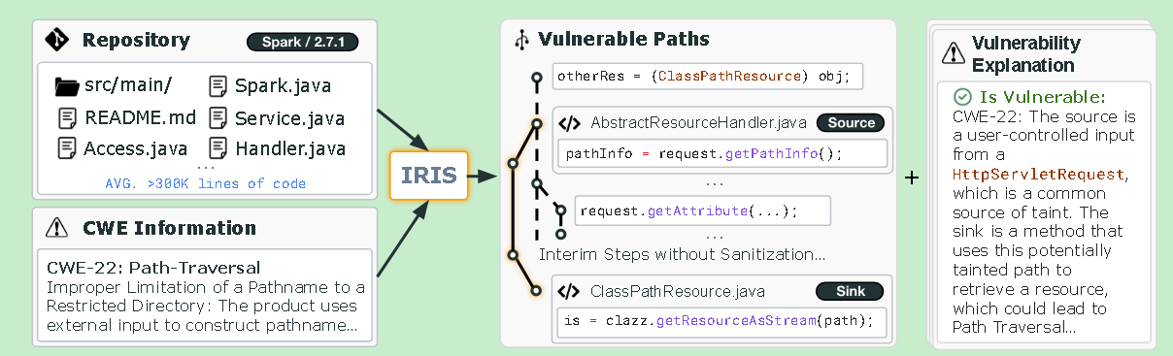
图1 IRIS 神经符号系统概述。
方法。提出了IRIS，一种神经符号方法，用于漏洞检测，它结合了静态分析和LLM的优势。图1展示了IRIS的概述。给定一个项目来分析特定漏洞类（或CWE），IRIS应用LLM来挖掘特定于CWE的污点规范。IRIS使用CodeQL（一种静态污点分析工具）来增强这些规范。我们在这里的直觉是，由于LLM见过众多此类库API的使用，它们对不同CWE的相关API有理解。此外，为了解决静态分析的不精确性问题，提出了一种使用LLM的上下文分析技术，它减少了假阳性警报。我们关键的想法是，在提示中编码代码上下文和路径敏感信息可以从LLM中引出更可靠的推理。最后，我们的神经符号方法允许LLM进行更精确的全仓库推理，并最小化了使用静态分析工具所需的人类努力。
数据集。整理了一个手动验证和可编译的Java项目数据集CWE-Bench-Java，包含四个常见漏洞类中的120个漏洞（每个项目一个）。数据集中的项目很复杂，平均包含300K行代码，其中10个项目各超过一百万行代码，这使其成为漏洞检测的一个具有挑战性的基准测试。
结果。使用7个多样化的开源和闭源LLM在CWE-Bench-Java上评估了IRIS。总体而言，IRIS与GPT-4结合取得了最佳结果，检测到55个漏洞，比现有最佳静态分析器CodeQL多28个（103.7%）。我们显示，这种增加并不是以假阳性为代价的，因为IRIS与GPT-4结合的平均假发现率（FDR）为84.82%，比CodeQL低5.21%。此外，当应用于30个Java项目的最新版本时，IRIS与GPT-4结合发现了4个先前未知的漏洞。

背景
早期的漏洞检测工具如 SpotBugs、Infer 等主要依赖模式匹配和路径分析。CodeQL 则通过基于数据库的逻辑查询实现更强的可扩展性，但仍需人工定义污点传播规则。近年来，部分研究尝试使用机器学习方法，如 VulBERT、Devign 等神经网络模型，通过学习代码特征实现端到端漏洞分类。然而，这些方法缺乏可解释性和可验证性，难以应用于工程级系统。
IRIS 的创新在于，它并非完全依赖 LLM，而是让 LLM 辅助传统静态分析生成规则与判断结果，实现了语义推理与符号分析的有机结合。其具体实现方法将在第4节阐述。

激励性示例
通过在cron-utils（版本9.1.5）中检测一个先前已知的代码注入（CWE-094）漏洞来展示IRIS的有效性，cron-utils是一个用于Cron数据操作的Java库。图2展示了相关的代码片段。传递到isValid函数的用户控制字符串value在没有净化的情况下被传输到parse函数。如果抛出异常，该函数会使用输入构建一个错误消息。然而，该错误消息被用于调用javax.validator中ConstraintValidatorContext类的buildConstraintViolationWithTemplate方法，该方法将消息字符串解释为Java Expression Language（Java EL）表达式。恶意用户可以通过构建包含shell命令的字符串（如Runtime.exec('rm -rf /')）来利用此漏洞，从而删除服务器上的关键文件。
检测此漏洞带来了几个挑战。首先，cron-utils库包含13K SLOC（排除空白和注释的代码行），需要对其进行分析以发现此漏洞。这一过程要求跨多个内部方法和第三方API分析数据和控制流。其次，分析需要识别相关的源和汇。在这种情况下，公共isValid方法的value参数在被调用时可能包含任意字符串，因此可能是恶意数据的源。此外，像buildConstraintViolationWithTemplate这样的外部API可以执行任意Java EL表达式，因此它们应被视为易受代码注入攻击的汇。最后，分析还需要识别任何阻止不受信任数据流动的净化器。
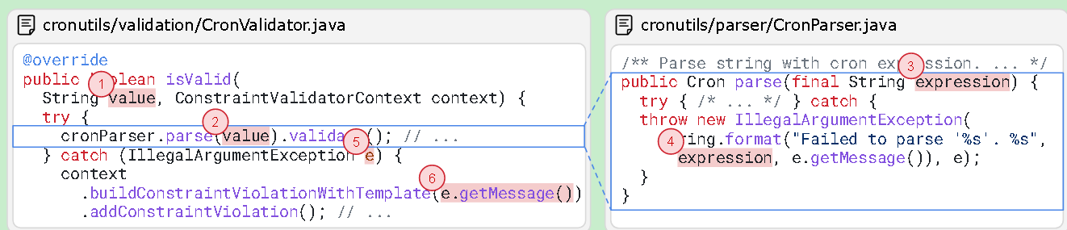
图 2：CodeQL 无法检测到的 cron-utils 中的代码注入 (CWE-94) 漏洞示例
现代静态分析工具，如CodeQL，在跨复杂代码库追踪污点数据流方面非常有效。然而，由于规范缺失，CodeQL未能检测到此漏洞。CodeQL包含了许多手动 curation 的源和汇规范，覆盖了超过360个流行的Java库模块。然而，手动获取此类规范需要大量人力来分析、指定和验证。此外，即使有完美的规范，CodeQL也可能由于缺乏上下文推理而经常产生众多假阳性，从而增加开发者对结果进行分类的负担。
相比之下，IRIS采用了一种不同的方法，通过使用LLM动态推断特定于项目和漏洞的规范。IRIS中基于LLM的组件正确识别了不受信任的源和易受攻击的汇。IRIS使用这些规范增强CodeQL，并成功检测了仓库中检测到的源和汇之间未经净化的数据流路径。然而，增强后的CodeQL会产生许多假阳性，这些假阳性很难使用逻辑规则消除。为了解决这一挑战，IRIS将检测到的代码路径及其周围上下文编码到一个简单的提示中，并使用LLM将其分类为真阳性或假阳性。总体而言，可以观察到IRIS可以检测许多超出CodeQL-like静态分析工具范围的此类漏洞，同时将假警报保持在最低水平。
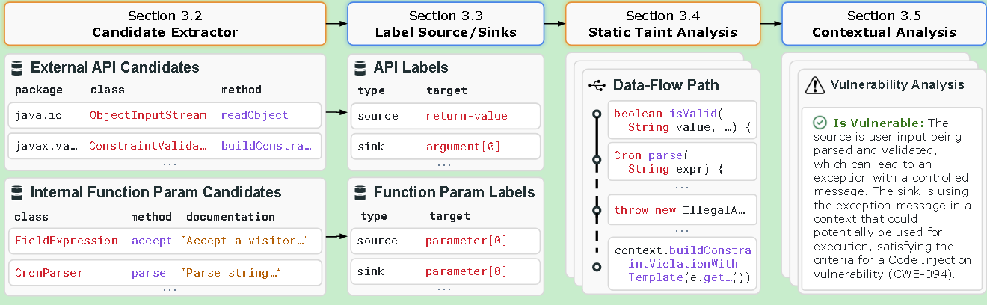
图3

IRIS的流程示意图

IRIS
IRIS 是一种 神经符号方法（Neuro-Symbolic Approach），结合静态分析和大语言模型（LLM）的优势，用于 Java 项目的漏洞检测。其设计目标是解决传统静态污点分析面临的两大挑战：缺失 API 规范导致的假阴性，以及上下文不敏感导致的假阳性。IRIS 的整体流程如图 3 所示，主要包括四个阶段：候选提取、规范推断、污点分析和告警筛选。

4.1 候选提取阶段
项目可能使用各种规范未知的第三方API，这降低了污点分析的有效性。此外，内部API可能从下游库接受不受信任的输入。因此，IRIS的第一步是自动提取这些API作为候选。
IRIS定义规范为一个三元组，包含节点类型（如返回值、参数等）、API的完整信息（包、类、方法名、签名和参数位置）以及API的角色（源、汇、污点传播器或净化器）。例如，Runtime类的exec方法的第一个参数被标记为OS命令注入漏洞的汇。
为了识别污点规范，IRIS首先提取两类候选API：
外部库API候选（S-ext）：这些是在给定Java项目中调用的外部库API，是潜在的污点源或汇候选。污点源通常是从外部来源获取输入的方法返回的值（如HTTP请求响应或命令行参数），因此选择具有非void返回类型的外部API作为候选源。污点汇通常是外部API的参数，包括显式参数（如传递给方法的字符串）和隐式this参数（如调用file.delete()时的file对象）。
内部库API候选（S-int）：这些是公共的内部库API，可能被下游库调用。当被下游库使用时，污染信息可能通过函数调用传递到库中。IRIS收集公共内部函数的形式参数作为源候选。为了减少候选数量，进一步约束公共内部函数必须被同一仓库内的单元测试案例直接调用，这样可以确保这些函数确实是对外暴露的接口。
IRIS使用CodeQL来提取这些候选及其对应的元数据，如方法名、类型签名、封装包和类，甚至JavaDoc文档（如适用）。这些元数据在后续的规范推断阶段中非常重要

4.2 规范推断
在提取了候选API之后，IRIS的下一步是使用LLM自动推断这些API是否应该被标记为污点源或汇。这个过程称为规范推断。
IRIS开发了一种自动规范推断技术，它接受候选规范集合、LLM、漏洞类别和角色类型作为输入，输出特定于漏洞类别和角色的规范。在本工作中，不考虑净化器规范，因为对于所考虑的漏洞类别，它们通常是固定的且不会改变。
外部API中的候选可以被分类为源或汇，而内部API中的候选可以将其形式参数识别为源。由于要标记的API数量庞大（通常数千个），IRIS在单个提示中插入一批API（批量大小为20-30），并要求LLM以JSON格式化字符串响应。这种批处理方式可以提高效率并减少API调用成本。
IRIS采用不同的提示策略来标记不同类型的API。对于标记外部API，采用少样本提示策略，通常提供3个示例（每类一个示例：源、汇和非源非汇的负例），这些示例通常从Java标准库中选择，因为它们广泛使用且标签容易获得。对于标记内部API，使用零样本策略，但包括来自仓库README和JavaDoc文档的额外信息。实践中发现，这些额外信息帮助LLM理解代码库的高级目的和用途，从而显著提高标记准确性。
提示的设计包含以下关键要素。系统提示部分说明任务（将API标记为污点源、汇或污点传播器），定义概念（源、汇、传播器的含义），并指定输出格式（JSON格式，包含包名、类名、方法名、签名、汇参数和类型等字段）。用户提示部分包含CWE的详细描述、少样本示例（如果是外部API标记）以及待标记的API批次（以CSV格式呈现）。
在此阶段结束时，IRIS成功获得了特定于漏洞类别的源和汇规范，这些规范将在下一阶段由静态分析引擎使用。

4.3 漏洞检测：静态污点分析
一旦从LLM获得所有源和汇规范，IRIS的下一步是将其与静态分析引擎结合，以检测给定项目中的易受攻击路径。在本工作中，IRIS使用CodeQL执行此步骤。
CodeQL是一个强大的静态分析工具，它将程序表示为数据流图，并提供类似Datalog的查询语言来分析这些图。许多安全漏洞可以使用CodeQL编写的查询来建模，并可以针对从程序提取的数据流图执行。给定项目的数据流图、特定于CWE的源和汇规范以及针对给定漏洞类别的查询，CodeQL返回程序中的一组未经净化的路径。
虽然CodeQL本身包含每个漏洞类别的第三方API的众多规范（覆盖超过360个流行的Java库模块），但即使有这样的专门查询和广泛的规范，CodeQL仍无法检测现实世界项目中的大多数漏洞。这正是IRIS的关键创新点：IRIS为每个漏洞编写了专门的CodeQL查询，使用LLM挖掘的规范而不是CodeQL提供的默认规范。
IRIS的CodeQL查询定制包含以下关键组件。首先是污点分析配置，它描述数据流图中的哪些节点应该被视为源或汇。源谓词使用LLM检测到的源规范，汇谓词使用LLM检测到的汇规范。净化器谓词定义了阻止污点流动的节点，这部分主要基于CodeQL的内置定义（如基本类型、数字类型等）以及特定于漏洞类别的净化器。此外，还可以定义额外的流步骤谓词，用于指定LLM推断的额外数据流边。
IRIS使用模板将LLM推断的规范转换为CodeQL查询。对于源规范，IRIS需要处理两种情况：内部函数的形式参数作为源，以及外部函数的返回值作为源。对于汇规范，主要是外部函数的参数作为汇。在查询中，IRIS不仅匹配函数的包、类和名称，还匹配具体的参数或参数位置。此外，查询还处理泛型函数或泛型类中的函数，通过CodeQL提供的特殊谓词来实现。

4.4 告警筛选：上下文分析
推断污点规范只解决了IRIS面临的部分挑战。观察到虽然LLM帮助发现了许多新的API规范，但有时它们检测到的规范与所考虑的漏洞类别不相关，导致预测的源或汇过多，从而产生许多虚假警报。例如，即使只有几百个污点规范，有时也可能产生数千条需要开发者分类的未经净化路径。
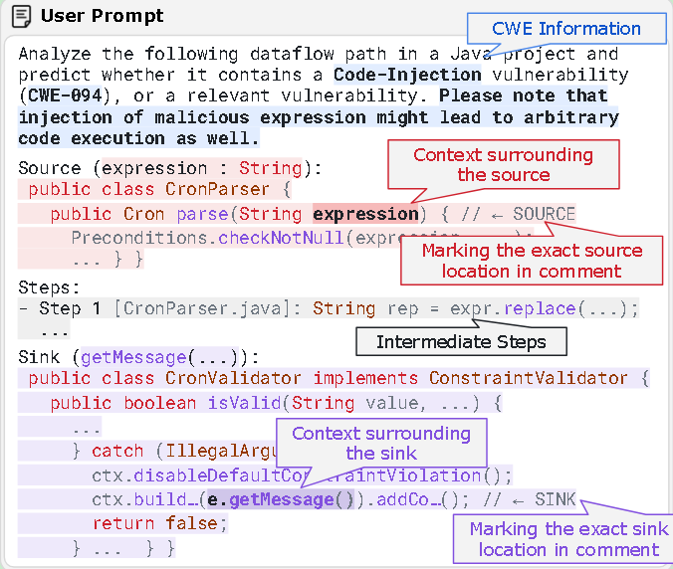
图4 IRIS上下文分析的提示
为了减轻开发者负担，IRIS开发了基于LLM的过滤方法来进行告警筛选。该方法通过利用基于上下文和自然语言信息，将检测到的易受攻击路径分类为真阳性或假阳性。IRIS的关键洞察是，在提示中编码代码上下文和路径敏感信息可以从LLM中引出更可靠的推理。
IRIS的上下文分析提示设计如图4所示，包含以下主要组成部分。首先是CWE信息和详细描述，明确说明要检测的漏洞类型。然后是源代码片段及其周围上下文，通常包含源位置前后各5行代码，并在注释中明确标记源的确切位置。接下来是中间步骤的信息，包含文件名和关键代码行。由于完整路径可能非常长，IRIS只保留路径节点的一个子集以限制提示大小。最后是汇代码片段及其周围上下文，同样包含汇位置前后各5行代码，并在注释中明确标记汇的确切位置。
IRIS期望LLM以JSON格式响应，包含详细解释、源是否为假阳性、汇是否为假阳性以及整体是否易受攻击的判断。JSON格式提示LLM在给出最终判断前先生成解释，这种"先推理后判断"的方式已被证明可以获得更好的结果。

评估
在本节中，我们进行了广泛的实验评估，以验证IRIS在检测真实世界Java项目中的安全漏洞方面的有效性。我们将其与现有技术进行了比较，分析了其关键组件的有效性，并检验了其发现新漏洞的能力。
研究问题。我们旨在回答以下四个核心研究问题（RQs）：
RQ1：与现有的静态分析工具相比，IRIS在检测已知漏洞方面的效果如何？
RQ2：IRIS能否发现未知的、人类审计员可能遗漏的新漏洞？
RQ3：IRIS中由LLM推断的污点规范（taint specifications）质量如何？
RQ4：IRIS的各个核心组件（LLM推断的源/汇和上下文分析）的有效性如何？
对RQ1的回答：IRIS在漏洞检测方面显著优于现有SOTA工具。在CWE-Bench-Java数据集上，与GPT-4结合的IRIS成功检测到55个已知漏洞，相比之下，CodeQL仅检测到27个，检测数量提升了103.7%。更重要的是，这种高召回率并未牺牲准确性，IRIS的平均假发现率（FDR）比CodeQL低5.21%，同时F1分数提升了0.1，显示出在精确度和召回率之间取得了更好的平衡。
对RQ2的回答：是的，IRIS能够发现新的零日漏洞。我们将IRIS应用于30个真实Java项目的最新版本进行分析，成功识别出4个先前未知的漏洞（包括3个路径注入和1个代码注入）。这些漏洞均无法被标准的CodeQL分析所发现，这突显了IRIS作为一种主动安全审计工具、辅助人类审计员的巨大价值。
对RQ3的回答：由LLM推断的污点规范质量很高，这是IRIS成功的基石。实验表明，LLM在识别CodeQL已有的汇（sink）规范方面表现出很高的召回率，其中GPT-4达到了87.11%。此外，对随机抽样规范的人工评估也证实了其高质量，GPT-4推断的规范精确度超过70%，证明LLM能够有效且准确地为静态分析生成所需规则。
对RQ4的回答：IRIS的各个组件对其整体性能都至关重要。消融研究表明，必须同时使用LLM推断的源（source）和汇（sink），移除任何一方都会导致检测到的漏洞数量急剧下降。此外，上下文分析阶段对于过滤误报和提高F1分数至关重要，尤其是对于像GPT-4这样推理能力更强的模型，其效果更为显著。

相关工作
基于学习的漏洞检测方法。 许多先前的技术都采用了深度学习来检测漏洞。这包括基于图神经网络（GNN）的模型，基于LSTM的模型，以及对基于Transformer的模型进行微调的方法。这些方法专注于方法级别的漏洞检测，并且只提供一个二元标签来将方法分类为“易受攻击”或“非易受攻击”。相比之下，IRIS执行的是全项目分析，提供从源（source）到汇（sink）的明确代码路径，并且可以针对检测不同的CWE进行定制。
静态分析工具。除了CodeQL，其他静态分析工具（如CPPCheck、Semgrep 2023、FlawFinder、FB Infer、Code Checker）也包含用于漏洞检测的分析功能。一些更通用的查询引擎也已被应用于发现程序错误。但这些工具在功能丰富性和有效性上不如CodeQL。最近，像Snyk（Snyk.io）和SonarQube（SonarQube）这样的专有工具也越来越受欢迎，但它们同样存在缺少规范和假阳性这些根本性限制，而IRIS正是针对这些问题进行了改进。我们设想我们的技术能让所有这类工具受益。像MERLIN、Seldon和InspectJS这样的工作通过概率建模来解决规范推断的问题。具体来说，InspectJS和IRIS一样，也使用机器学习推断的规范来增强CodeQL。然而，InspectJS依赖于种子规范的质量，并且需要对每个第三方库进行昂贵的分析，而IRIS则不需要，这使得IRIS更具可扩展性。未来的工作可以探索将概率估计纳入规范中。

结论
在本文中，我们介绍了 IRIS，一种新颖的神经符号方法，它将llm与静态分析相结合以进行漏洞检测。介绍了一个数据集 CWE-Bench-Java，其中包含实际项目中四个类别的 120 个安全漏洞。实验结果表明，系统地将llm与静态分析相结合，在检测到的错误和减轻开发人员负担方面比单独的传统静态分析有显着改善。

参 考 文 献
[1] Li Z, Dutta S, Naik M. IRIS: LLM-assisted static analysis for detecting security vulnerabilities[J]. arXiv preprint arXiv:2405.17238, 2024.
[2] Aidan ZH Yang, Ruben Martins, Claire Le Goues, and Vincent J Hellendoorn. Large language models for test-free fault localization. arXiv preprint arXiv:2310.01726, 2023..
[3] Yaqin Zhou, Shangqing Liu, J. Siow, Xiaoning Du, and Yang Liu. Devign: Effective vulnerability identification by learning comprehensive program semantics via graph neural networks. In Neural Information Processing Systems, 2019.
[4] Chunqiu Steven Xia, Yuxiang Wei, and Lingming Zhang. Automated program repair in the era of large pre-trained language models. In International Conference on Software Engineering, 2023..
[5] Chunqiu Steven Xia and Lingming Zhang. Less training, more repairing please: revisiting automated program repair via zero-shot learning. In Joint Meeting on European Software Engineering Conference and Symposium on the Foundations of Software Engineering, 2022.
[6] Chengpeng Wang, Wuqi Zhang, Zian Su, Xiangzhe Xu, Xiaoheng Xie, and Xiangyu Zhang. LLMDFA: Analyzing dataflow in code with large language models. In Neural Information Processing Systems, 2024..
[7] Benjamin Steenhoek, Md Mahbubur Rahman, Monoshi Kumar Roy, Mirza Sanjida Alam, Earl T Barr, and Wei Le. A comprehensive study of the capabilities of large language models for vulnerability detection. arXiv preprint arXiv:2403.17218, 2024.
[8] Benjamin Steenhoek, Hongyang Gao, and Wei Le. Dataflow analysis-inspired deep learning for efficient vulnerability detection. arXiv preprint arXiv:2212.08108, 2023.
[9] Rangeet Pan, Ali Reza Ibrahimzada, Rahul Krishna, Divya Sankar, Lambert Pouguem Wassi, Michele Merler, Boris Sobolev, Raju Pavuluri, Saurabh Sinha, and Reyhaneh Jabbarvand. Lost in translation: A study of bugs introduced by large language models while translating code. In International Conference on Software Engineering, 2024.
[10] Benjamin Livshits, Aditya V. Nori, Sriram K Rajamani, and Anindya Banerjee. Merlin: Specification inference for explicit information flow problems. In Conference on Programming Language Design and Implementation, 2009.
[11] Stephan Lipp, Sebastian Banescu, and Alexander Pretschner. An empirical study on the effectiveness of static C code analyzers for vulnerability detection. In International Symposium on Software Testing and Analysis, 2022.

